**Министерство науки и высшего образования Российской Федерации**

федеральное государственное автономное образовательное учреждение высшего образования

**«НАЦИОНАЛЬНЫЙ ИССЛЕДОВАТЕЛЬСКИЙ УНИВЕРСИТЕТ ИТМО»**

**Отчет**

по лабораторной работе №1

по дисциплине «**Администрирование Windows Server**»

Авторы: Юрпалов С. Н.

Факультет: ИТиП

Группа: М33051



Санкт-Петербург 2022

Ход работы

**Часть 1:**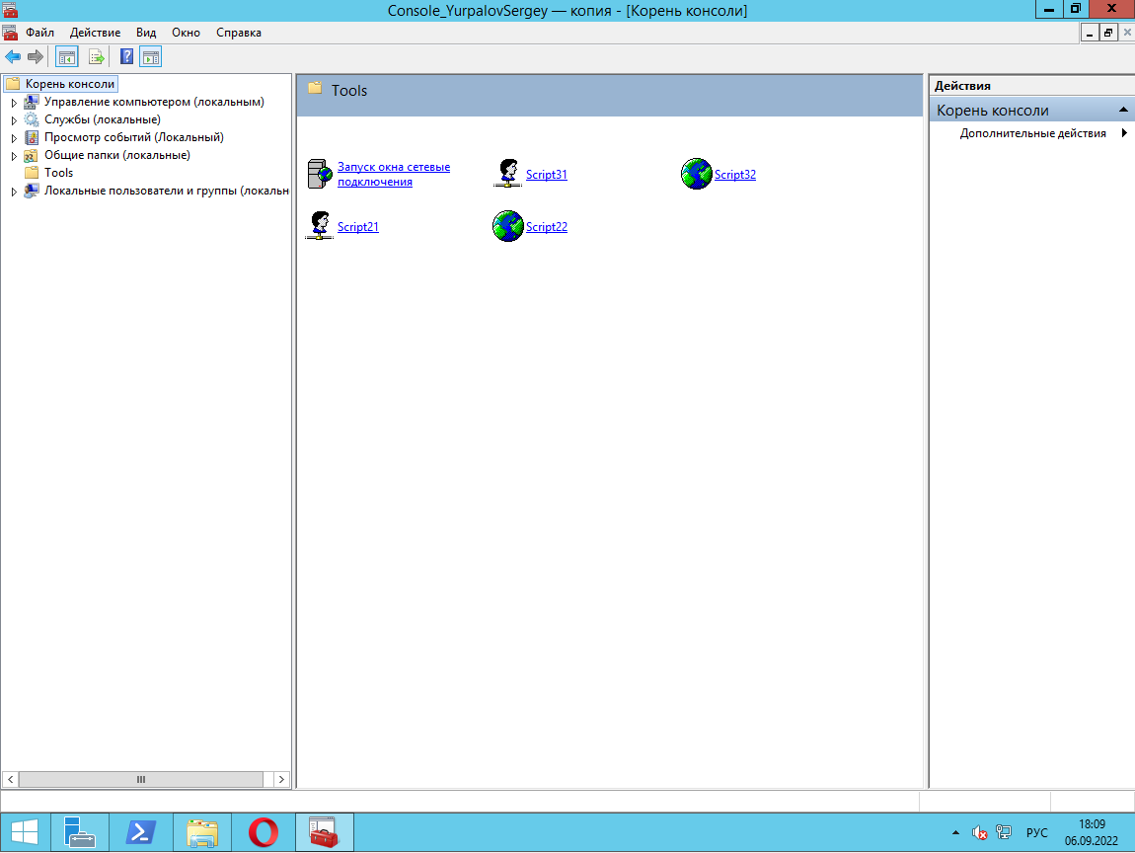

**Часть 2:**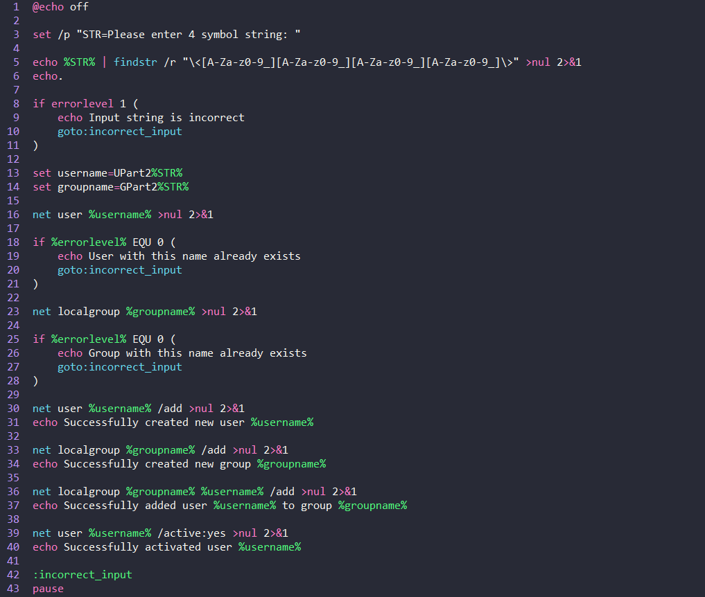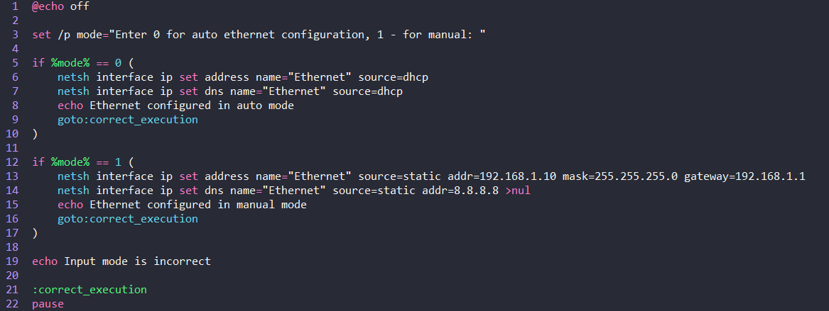

**Часть 3:**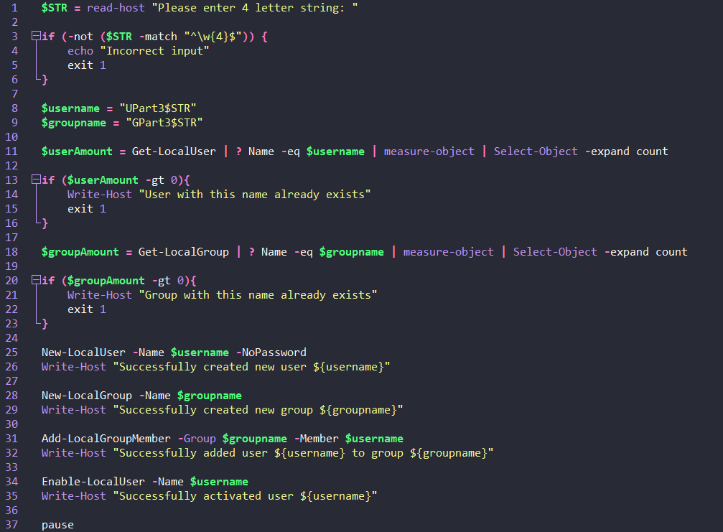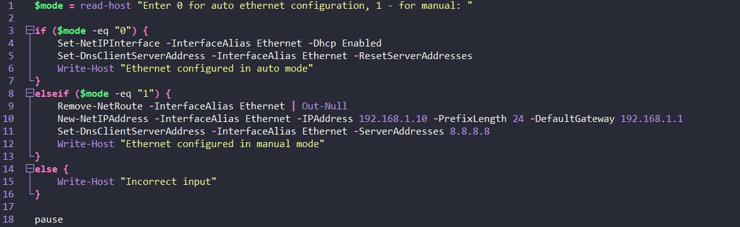

**Вопросы:**

1. Пользователь UPart1YSN после пункта 6 оказывается в группах GPart1YSN, Пользователи.
2. Powershell предоставляет пользователю более широкий спектр возможностей нежели cmd: в нём есть возможность использовать любую утилиту, которая есть в стандартной консоли (в некоторых случаях можно использовать ту же синтаксическую структуру команды, т.к. существуют Alias, что удобно), помимо этого в powershell существуют cmdlet с расширенным функционалом по настройке системы. Кроме того, в powershell ошибки при исполнении программы выводятся при исполнении в читабельном виде, что способствует их починке, в cmd же меняется переменная errorlevel, за значением которой необходимо следить.
3. Через управление компьютером 🡪 подключиться к другому компьютеру.